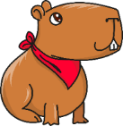
Jméno: _________________ KAPYBARA

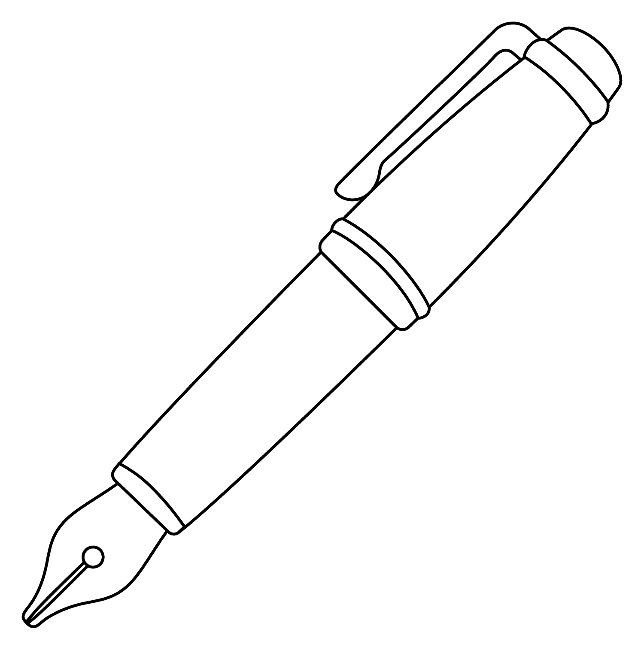
ÚT – napiš, co nejvíce slov, které se ti vybaví na téma ZIMA

ÚT – napiš na téma vánoční svátky věty podle tohoto vzoru:

V1 a V2, protože V3.
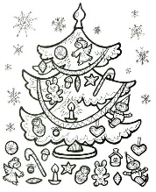
ST – napiš pětilístek na téma  - NOVÝ ROK  - Jaký?  - Co dělá?  - Věta 4 slova.  - Co se ti vybaví? | NOVÝ ROK 2026
ČT – vyber z nabídky správné slovo, které tam patří a podtrhni je. | Děti právě (dodělaly, donesly, doběhly) ohromného sněhuláka. Měl nos z (černé, veliké, chlupaté) mrkve a oči z uhlíků. Za klobouk starý, promáčklý hrnec. V pravé ruce pyšně (položil, držel, ohýbal) koště. Děti se (chytily, pustily, zlobily) za ruce a tancovaly kolem sněhuláka. (Polehávaly, posedávaly, poskakovaly) z nohy na nohu a (zpívaly si, naříkaly, pokřikovaly).
  ČT – piš do prvního sloupce PŘÍDAVNÁ JMÉNA a do druhého SLOVESA  začínající  stejným  písmenem. |  | B
 |  | R
 |  | U
 |  | S
 |  | L
 |  | A
 |  | Ř

PÁTEK
1. Z vyjmenovaných slov vytvoř a napiš příběh, zapoj svou fantazii.
2. Nemusíš dodržovat pořadí slov.
3. Všechna slova musíš do příběhu vložit.
4. Můžeš měnit tvary slov – ohýbat, časovat.
4. Vymysli a napiš nadpis.
Slyšet, mlýn, blýskat se, polykat, plynout, plýtvat, vzlykat, lysý, lýtko, lýko, lyže, pelyněk, plyš.
Nadpis:

